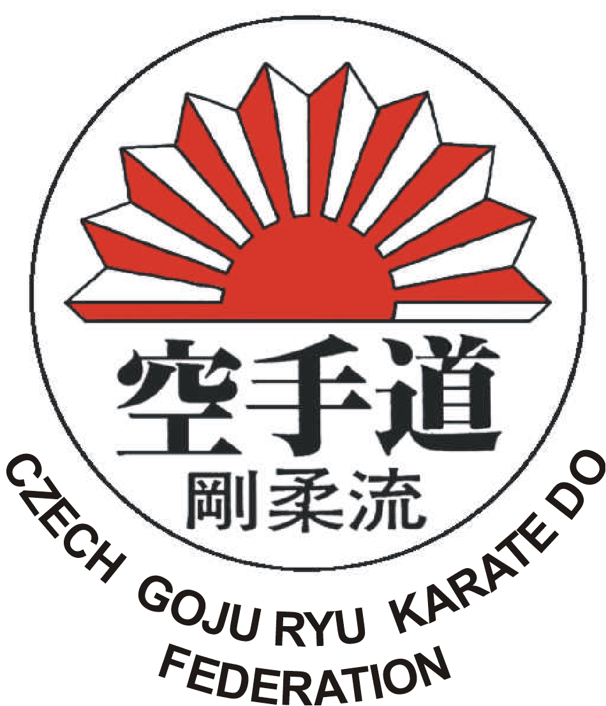
ČESKÝ SVAZ KARATE
GOJU RYU

TRENÉRSKO-METODICKÁ KOMISE

HRUBÝ Michal, Jesenická 18, 792 01 Bruntál
tel.: 603 790 154,E-mail: hruby@gojuryu.cz
POZVÁNKA

Školení trenérů III. třídy – specializace karate

Doškolení trenérů III. třídy – specializace karate

Termín: 18. - 20. květen 2012 /1. část/

Místo konání: ZŠ Komenského, Hustopeče u Brna
- 05. 17:00 – 20:00 zahájení ZŠ Komenského
19. 05. 09:00 – 18:00
20. 05. 09:00 – 14:00
14:00 – 16:00 závěrečné zkoušky

Podmínky účasti: - platný průkaz karate
- minimálně 18 let
- min. 3.kyu (výjimkou 4.kyu povolení osobně předsedou TMK )

Určeno pro: Nové trenéry a pro obnovení trenérské licence.

Lektoři a zkušební komise: PaedDr. HRUBÝ Michal,Ph.D., dipl. trenér I. třídy, 5. Dan
Člen komise číslo 2
Lékař

Poplatky: poplatku 800,- Kč – Nová licence
poplatek 500,- Kč – obnovení licence (splatný na místě konání )

Cestovné a ubytování: cestovné a ubytování na náklady vysílající složky.

Možnosti ubytování: Mostárna Ubytovna, ul. Šafaříkova, tel.: 519 412 767
Ubytovna W. H., nám.TGM 1, tel.: 519 412 257
Ubytování Auto kemp, ul. Šafaříkova 22, tel.: 519 411 124

………… Zde oddělte……………………………………………………………………………………………………………………………

Závazná přihláška na školení a doškolení trenérů III.třídy – specializace karate Goju ryu

Jméno, příjmení: |  | Rodné číslo:
Adresa:
Telefon: | Mobil: | e-mail:
Přihlašuji se na školení trenérů. Obnovení licence - Nová licence (nehodící se škrkněte)
Obratem zašlete na adresu TMK nebo na e-mail. hruby@gojuryu.cz nejpozději do 15.05.2012.

V ________________________ Podpis _______________________

